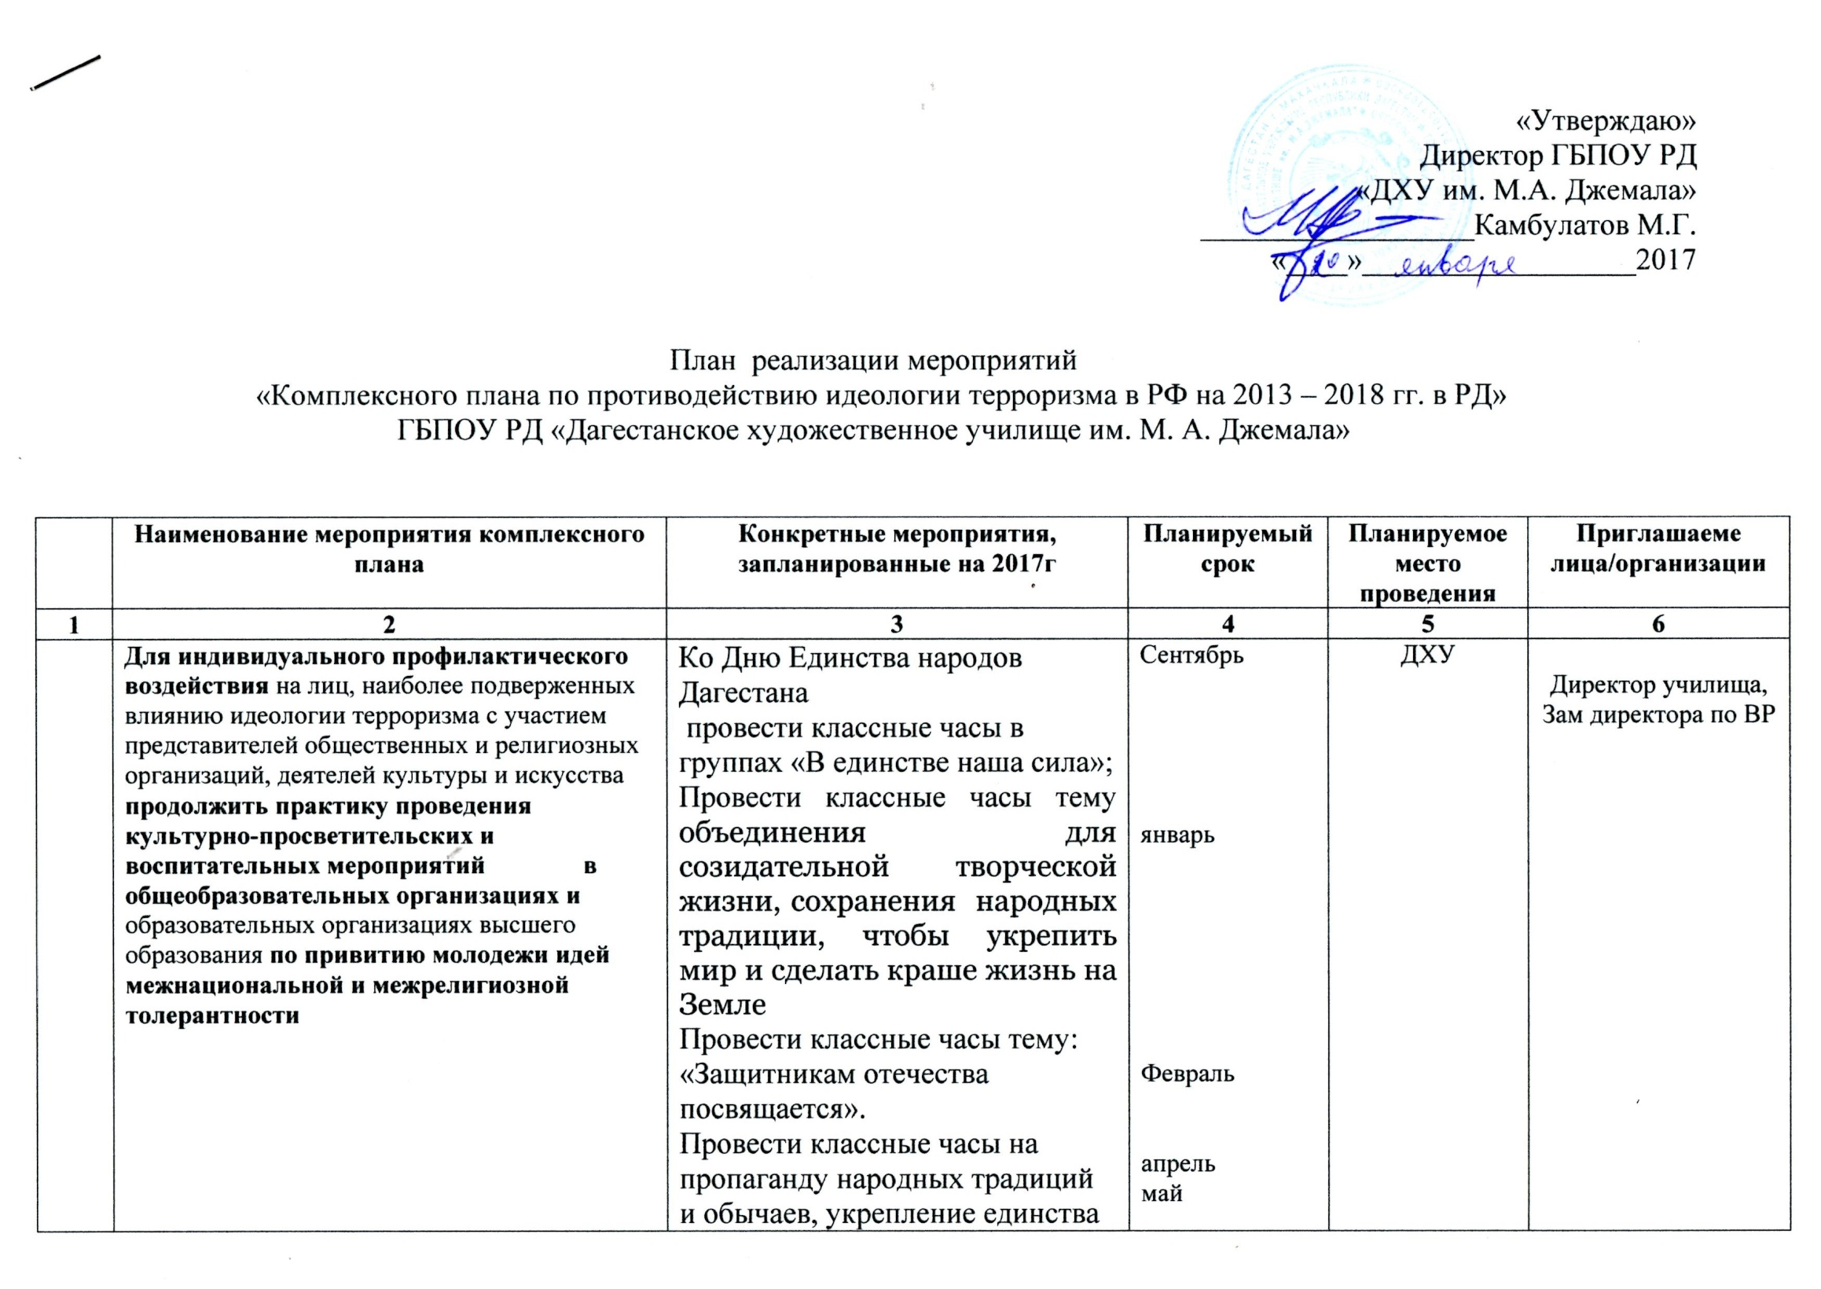

 | В целях формирования единого антитеррористического информационного сообщества на основе постоянно действующих и взаимоувязанных информационных ресурсов обеспечить подготовку и размещение информации антитеррористического содержания, в том числе видеороликов, в социальных сетях и блогах, на федеральных, республиканских и муниципальных информационных ресурсах сети Интернет, а также на сайтах представительств Республики Дагестан в Российской Федерации. | Статья в «Дагестанской правде» (об отражении отношения студентов к трагическим последствиям терроризма в рисунке и живописи)  Размещение о проводимых мероприятиях на сайте ДХУ DHURD.RU | Май  ежеквартально |  | Корреспондент Дунакаев А.Э.
 | В целях поддержания национальных и религиозных традиций населения Российской Федерации на постоянной основе организовывать и проводить культурно-просветительские мероприятия, направленные на гармонизацию межнациональных отношений (фестивали, гастрольные программы, спектакли); мероприятия в области народного творчества, направленные на духовное и патриотическое воспитание молодежи (межрегиональные, всероссийские, международные фестивали и конкурсы). | Проведение мастер – классов по живописи и ДПИ студентами училища  Организация ежегодной выставки работ студентов и преподавателей училища | Ноябрь  Февраль  Апрель  апрель | Музей Дома дружбы  Школа-интернат  Деские художественные школы  Выставочный зал Союза художников | Гимназия №13,Гимназия №5  При содействии музея Дома дружбы  Министерство культуры РД, СМИ
24 | Систематически демонстрировать кинофильмы, организовывать выступления коллективов народного творчества, показ спектаклей, проведение выставок, круглых столов, семинаров по теме «Укрепление международного сотрудничества как важный фактор противодействия терроризму», в том числе в центрах дагестанской науки и культуры за пределами республики. | Организовать круглый стол с сотрудниками правоохранительных органов и представителями духовного управления с целью расширения понимания студентами необходимости укрепления сотрудничества как важный фактор противодействия терроризму | март | ДХУ | Сотрудники МВД,  Представители Духовного управления
25 | Организовать общественно-политические мероприятия, посвященные Дню солидарности в борьбе с терроризмом. | Ко Дню Солидарности в борьбе с терроризмом и к годовщине трагических событий в Беслане провести мероприятие «Помним. Скорбим…»  Организовать для студентов просмотр документальных фильмов о терактах, произошедших в различных городах нашей страны, в других странах и в нашей республике  Организовать выпуск номера стенгазеты «Отражение» на тему «Это не должно повториться!»(о Беслане)  Организовать конкурс плакатов на тему: «Нет терроризму» | сентябрь | ДХУ

